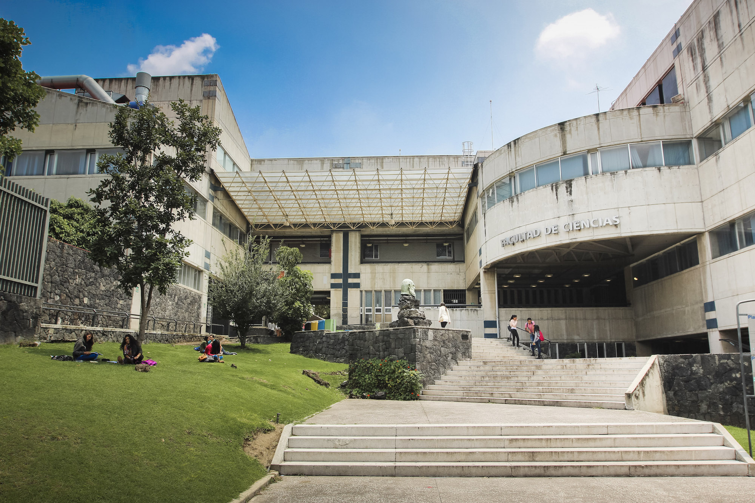

Complejidad Computacional – Tarea 4

Profesor: María de Luz Gasca Soto  
Ayudante: José Luis Vázquez Lázaro

Cova Pacheco Felipe de Jesús

Objetivo: Explica a detalle los dos temas (problemas NP-Completos) que te fue-ron asignados a investigar (en el archivo TareaNPC CC19-1.pdf),de acuerdo a la referencia del libro dado. Esto es, debes definir el problema en formato estándar, probar que es NP-Completo y dar un ejemplo de la transformación.

**Cubic Graph edge-Colouring**

En la [teoría de gráficas](https://translate.googleusercontent.com/translate_c?depth=1&hl=es&prev=search&rurl=translate.google.com.mx&sl=en&sp=nmt4&u=https://en.wikipedia.org/wiki/Graph_theory&xid=17259,1500004,15700023,15700124,15700149,15700186,15700191,15700201,15700214&usg=ALkJrhgaUYhBo67JI9BTwlt7ORW5PjWyPA) , una coloración de borde de una gráfic[a](https://translate.googleusercontent.com/translate_c?depth=1&hl=es&prev=search&rurl=translate.google.com.mx&sl=en&sp=nmt4&u=https://en.wikipedia.org/wiki/Graph_(discrete_mathematics)&xid=17259,1500004,15700023,15700124,15700149,15700186,15700191,15700201,15700214&usg=ALkJrhj0P2pEngeSbSIF_PR8e1DhQZiFjw) es una asignación de "colores" a los bordes del gráfico, de modo que no haya dos bordes adyacentes que tengan el mismo color. Por ejemplo, la figura de la derecha muestra una coloración de borde de un gráfico con los colores rojo, azul y verde. Los colorantes de bordes son uno de varios tipos diferentes de [colores para gráficos](https://translate.googleusercontent.com/translate_c?depth=1&hl=es&prev=search&rurl=translate.google.com.mx&sl=en&sp=nmt4&u=https://en.wikipedia.org/wiki/Graph_coloring&xid=17259,1500004,15700023,15700124,15700149,15700186,15700191,15700201,15700214&usg=ALkJrhhgC2ne_f_5ZMiq2Ex26zefvvES8w) . El problema de la coloración de bordes pregunta si es posible colorear los bordes de un gráfico dado utilizando como máximo k colores diferentes, para un valor dado de k , o con el menor número de colores posibles. El número mínimo requerido de colores para los bordes de un gráfico dado se denomina índice cromático del gráfico. Por ejemplo, los bordes del gráfico en la ilustración pueden ser coloreados por tres colores pero no pueden ser coloreados por dos colores, por lo que el gráfico mostrado tiene el índice cromático tres.

Según [el teorema de Vizing](https://translate.googleusercontent.com/translate_c?depth=1&hl=es&prev=search&rurl=translate.google.com.mx&sl=en&sp=nmt4&u=https://en.wikipedia.org/wiki/Vizing%2527s_theorem&xid=17259,1500004,15700023,15700124,15700149,15700186,15700191,15700201,15700214&usg=ALkJrhi3bf6-lhhQ6hKL1lkHinZ_uWPv4Q) , el número de colores necesarios para el color de borde en un gráfico simple es su [grado](https://translate.googleusercontent.com/translate_c?depth=1&hl=es&prev=search&rurl=translate.google.com.mx&sl=en&sp=nmt4&u=https://en.wikipedia.org/wiki/Degree_(graph_theory)&xid=17259,1500004,15700023,15700124,15700149,15700186,15700191,15700201,15700214&usg=ALkJrhi-gbyoXC2RdqIbu9sVNV9qLzBHXg) máximo Δ o Δ + 1 . Para algunos gráficos, como los [gráficos bipartitos](https://translate.googleusercontent.com/translate_c?depth=1&hl=es&prev=search&rurl=translate.google.com.mx&sl=en&sp=nmt4&u=https://en.wikipedia.org/wiki/Bipartite_graph&xid=17259,1500004,15700023,15700124,15700149,15700186,15700191,15700201,15700214&usg=ALkJrhhK9KSQVhxW-UpiQ64RZI08fcRE_w) y [los gráficos planares de](https://translate.googleusercontent.com/translate_c?depth=1&hl=es&prev=search&rurl=translate.google.com.mx&sl=en&sp=nmt4&u=https://en.wikipedia.org/wiki/Planar_graph&xid=17259,1500004,15700023,15700124,15700149,15700186,15700191,15700201,15700214&usg=ALkJrhipo73BPy6HQk2PighzSaXwc8G_FQ) alto grado, el número de colores siempre es Δ , y para los [multigráficos](https://translate.googleusercontent.com/translate_c?depth=1&hl=es&prev=search&rurl=translate.google.com.mx&sl=en&sp=nmt4&u=https://en.wikipedia.org/wiki/Multigraph&xid=17259,1500004,15700023,15700124,15700149,15700186,15700191,15700201,15700214&usg=ALkJrhgP4chDa6aOaAIKHubVR7Ewt5V97Q) , el número de colores puede ser tan grande como 3Δ / 2 . Hay algoritmos de tiempo polinomiales que construyen coloraciones óptimas de gráficos bipartitos y colorantes de gráficos simples no bipartitos que usan como máximo colors + 1 colores; sin embargo, el problema general de encontrar una coloración de bordes óptima es [NP-duro](https://translate.googleusercontent.com/translate_c?depth=1&hl=es&prev=search&rurl=translate.google.com.mx&sl=en&sp=nmt4&u=https://en.wikipedia.org/wiki/NP-hard&xid=17259,1500004,15700023,15700124,15700149,15700186,15700191,15700201,15700214&usg=ALkJrhgtZ7_98_PZJRVC1B9pN5qdJW65-A) y los algoritmos más rápidos conocidos para que tomen un tiempo exponencial. Se han estudiado muchas variaciones del problema de la coloración de los bordes, en el que las asignaciones de colores a los bordes deben satisfacer otras condiciones además de la no adyacencia. Los colorantes de borde tienen aplicaciones en problemas de programación y en la asignación de frecuencia para redes de [fibra óptica](https://translate.googleusercontent.com/translate_c?depth=1&hl=es&prev=search&rurl=translate.google.com.mx&sl=en&sp=nmt4&u=https://en.wikipedia.org/wiki/Fiber_optic&xid=17259,1500004,15700023,15700124,15700149,15700186,15700191,15700201,15700214&usg=ALkJrhjxwYrX3z8kr9OmQtB7clB_6EVsbA) .

**Demostración**

Abstracto. Demostramos que es NP-completo para determinar el índice cromático de un arbitrario grafico. El problema sigue siendo NP-completo incluso para gráficos cúbicos.

Palabras clave. Complejidad computacional, problemas NP-completos, índice cromático, coloreado de bordes

1. Introducción. El índice cromático de una gráfica es el número de colores requeridos para coloree los bordes del gráfico de tal manera que no haya dos bordes adyacentes que tengan el mismo color.

Según el teorema de Vizing, el índice cromático es d o d + 1, donde d es el máximo grado de vértice.

Probamos la conjetura Garey y Johnson 2, de que es NP-completa para determinar el índice cromático de un gráfico arbitrario.  De hecho, probamos el resultado más fuerte que es NP-completo para determinar si el índice cromático de un gráfico cúbico es 3 o 4. Por lo tanto, este problema probablemente no tiene un algoritmo de tiempo polinomial.

La terminología y los resultados de NP-completa se dan en 2. Está claro que el problema del índice cromático está en la clase NP. Para probar que el problema es NP-completo, se exhibe una reducción polinómica del problema conocido de NP-completo 3SAT que se define como sigue.

Un conjunto de cláusulas C = f C 1 ; C 2 ; :::; C r g

en las variables u 1 ; u 2 ; :::; u s se da, cada uno

Una cláusula C i que consta de tres literales l i; 1 ; l i; 2 ; l i; 3 , donde un literal l i; jes una variable u k o su negación u k .

El problema es determinar si C es satisfactoria, es decir, si existe

es una asignación de verdad a las variables que satisface simultáneamente todas las cláusulas en C. La cláusula A está satisfecha si uno o más de sus literales tienen valor verdadero ".

2. La condición de paridad. Usaremos el siguiente lema dado en Isaacs 3.

Lema: Sea G una gráfica cúbica de 3 bordes y V · VG un conjunto de vértices de G. Sea E · EG el conjunto de vértices de G que conectan V ' con el resto del gráfico. Si el número de vértices del color i en E ' es

kii = 1; 2; 3, entonces

k1k 2 k 3 mod 2

Demostración: Si E 12 es el conjunto de bordes de G que están coloreados con el color 1 o 2, entonces E 12 consiste en una colección de ciclos. Por lo tanto, E 12 cumple con E ' en un número par de bordes, y así k 1 + k 2 0

mod 2 que da k 1 k 2 mod 2. Del mismo modo k 2 k 3 mod 2.

3. Los componentes utilizados en la construcción. Dada una instancia C del problema. 3SAT, mostraremos cómo construir un gráfico G cúbico que puede colorearse con 3 bordes si y solo si C es satisfactoria. El gráfico G se armará a partir de piezas o componentes "que llevan tareas específicas La información será transportada entre componentes por pares de aristas.

En la coloración de 3 bordes de G, se dice que tal par de bordes representa el valor T verdadero " si los bordes tienen el mismo color, y para representar F falso "si los bordes tienen colores distintos.

**Aplicaciones**

Los colores de los bordes de los gráficos completos se pueden usar para programar un [torneo de round-robin](https://translate.googleusercontent.com/translate_c?depth=1&hl=es&prev=search&rurl=translate.google.com.mx&sl=en&sp=nmt4&u=https://en.wikipedia.org/wiki/Round-robin_tournament&xid=17259,1500004,15700023,15700124,15700149,15700186,15700191,15700201,15700214&usg=ALkJrhhiEiIFly6Z3cTk5X_XsZRzERxMzQ) en el menor número posible de rondas, de modo que cada par de competidores juegue entre sí en una de las rondas; en esta aplicación, los vértices del gráfico corresponden a los competidores en el torneo, los bordes corresponden a juegos y los colores de borde corresponden a las rondas en las que se juegan los juegos. Técnicas de coloración similares también se pueden usar para programar otros emparejamientos deportivos que no son todo para jugar; por ejemplo, en la [Liga Nacional de Fútbol](https://translate.googleusercontent.com/translate_c?depth=1&hl=es&prev=search&rurl=translate.google.com.mx&sl=en&sp=nmt4&u=https://en.wikipedia.org/wiki/National_Football_League&xid=17259,1500004,15700023,15700124,15700149,15700186,15700191,15700201,15700214&usg=ALkJrhh3P0EgEL-Vv-RBCly9c8jv9B_vrg) , los pares de equipos que jugarán entre sí en un año determinado se determinan, basándose en los registros de los equipos del año anterior, y luego se aplica un algoritmo de coloreado de bordes al gráfico formado por el conjunto de emparejamientos para asignar juegos a los fines de semana en los que se juegan.  Para esta aplicación, el teorema de Vizing implica que no importa qué conjunto de emparejamientos se elija (siempre que ningún equipo juegue entre sí dos veces en la misma temporada), siempre es posible encontrar un programa que use como máximo un fin de semana más. Que hay juegos por equipo.

**Partition**

Es la tarea de decidir si un conjunto [múltiple](https://translate.googleusercontent.com/translate_c?depth=1&hl=es&prev=search&rurl=translate.google.com.mx&sl=en&sp=nmt4&u=https://en.wikipedia.org/wiki/Multiset&xid=17259,1500004,15700023,15700124,15700149,15700186,15700191,15700201,15700214&usg=ALkJrhj72dau4tiuHkd9zFSYvi0xrW5E2A" \o "Multiset) *S* de enteros positivos positivos se puede [dividir](https://translate.googleusercontent.com/translate_c?depth=1&hl=es&prev=search&rurl=translate.google.com.mx&sl=en&sp=nmt4&u=https://en.wikipedia.org/wiki/Partition_of_a_set&xid=17259,1500004,15700023,15700124,15700149,15700186,15700191,15700201,15700214&usg=ALkJrhhAxxakAKWYgj5kRn8Ohf4IyXBMfQ" \o "Partición de un conjunto) en dos subconjuntos *S* 1 y *S* 2 , de manera que la suma de los números en *S* 1 es igual a la suma de los números en *S* 2 . Si bien el problema de la partición es [NP-completo](https://translate.googleusercontent.com/translate_c?depth=1&hl=es&prev=search&rurl=translate.google.com.mx&sl=en&sp=nmt4&u=https://en.wikipedia.org/wiki/NP-complete&xid=17259,1500004,15700023,15700124,15700149,15700186,15700191,15700201,15700214&usg=ALkJrhhFptQDN9iJ7L08S3LRrcy8dE6Jsg" \o "NP-completo) , existe una solución de [programación dinámica en](https://translate.googleusercontent.com/translate_c?depth=1&hl=es&prev=search&rurl=translate.google.com.mx&sl=en&sp=nmt4&u=https://en.wikipedia.org/wiki/Dynamic_programming&xid=17259,1500004,15700023,15700124,15700149,15700186,15700191,15700201,15700214&usg=ALkJrhhIv7spEEM2giAxsOdKlVJ2TtyUJQ" \o "Programación dinámica) [tiempo pseudo-polinomial](https://translate.googleusercontent.com/translate_c?depth=1&hl=es&prev=search&rurl=translate.google.com.mx&sl=en&sp=nmt4&u=https://en.wikipedia.org/wiki/Pseudo-polynomial_time&xid=17259,1500004,15700023,15700124,15700149,15700186,15700191,15700201,15700214&usg=ALkJrhjuDo3sFtCwkEais5BIGsJzls2y-Q) , y hay heurísticas que resuelven el problema en muchos casos, de manera óptima o aproximada. Por esta razón, se le ha llamado "el problema NP más difícil".

Existe una [versión](https://translate.googleusercontent.com/translate_c?depth=1&hl=es&prev=search&rurl=translate.google.com.mx&sl=en&sp=nmt4&u=https://en.wikipedia.org/wiki/Optimization_problem&xid=17259,1500004,15700023,15700124,15700149,15700186,15700191,15700201,15700214&usg=ALkJrhg68Ci3lp-GjmzKwIJe5xaU3Nb4AA" \o "Problema de optimizacion) de [optimización](https://translate.googleusercontent.com/translate_c?depth=1&hl=es&prev=search&rurl=translate.google.com.mx&sl=en&sp=nmt4&u=https://en.wikipedia.org/wiki/Optimization_problem&xid=17259,1500004,15700023,15700124,15700149,15700186,15700191,15700201,15700214&usg=ALkJrhg68Ci3lp-GjmzKwIJe5xaU3Nb4AA" \o "Problema de optimizacion) del problema de la partición, que consiste en dividir el multiset *S* en dos subconjuntos *S* 1 , *S* 2 , de manera que se minimiza la diferencia entre la suma de elementos en *S* 1 y la suma de elementos en *S* 2 . La versión de optimización es [NP-hard](https://translate.googleusercontent.com/translate_c?depth=1&hl=es&prev=search&rurl=translate.google.com.mx&sl=en&sp=nmt4&u=https://en.wikipedia.org/wiki/NP-hard&xid=17259,1500004,15700023,15700124,15700149,15700186,15700191,15700201,15700214&usg=ALkJrhgtZ7_98_PZJRVC1B9pN5qdJW65-A" \o "NP-duro) , pero se puede resolver de manera eficiente en la práctica.

**Ejemplos**

Dado que *S* = {3,1,1,2,2,1}, una solución válida para el problema de la partición son los dos conjuntos *S* 1 = {1,1,1,2} y *S* 2 = {2,3}. Ambos conjuntos suman 5, y [particionan](https://translate.googleusercontent.com/translate_c?depth=1&hl=es&prev=search&rurl=translate.google.com.mx&sl=en&sp=nmt4&u=https://en.wikipedia.org/wiki/Partition_of_a_set&xid=17259,1500004,15700023,15700124,15700149,15700186,15700191,15700201,15700214&usg=ALkJrhhAxxakAKWYgj5kRn8Ohf4IyXBMfQ" \o "Partición de un conjunto) *S.* Tenga en cuenta que esta solución no es única. *S* 1 = {3,1,1} y *S* 2 = {2,2,1} es otra solución.

No todos los conjuntos [múltiples](https://translate.googleusercontent.com/translate_c?depth=1&hl=es&prev=search&rurl=translate.google.com.mx&sl=en&sp=nmt4&u=https://en.wikipedia.org/wiki/Multiset&xid=17259,1500004,15700023,15700124,15700149,15700186,15700191,15700201,15700214&usg=ALkJrhj72dau4tiuHkd9zFSYvi0xrW5E2A" \o "Multiset) de enteros positivos tienen una partición en dos mitades con igual suma. Un ejemplo de tal conjunto es *S* = {2,5}.

**Demostración**

Primero mostramos que la PARTICIÓN está en NP. Nuestro certificado será un subconjunto S de A. Podemos verificar en tiempo polinomial si S y (A-S) tienen sumas iguales (simplemente tomando la suma de los elementos en S y en (A-S)). Si estos conjuntos tienen sumas iguales, entonces aceptamos.

Ahora mostramos que la partición es NP-completa a través de una reducción de LA SUMA DE SUBCONJUNTOS (definida como: ¿hay un subconjunto de suma k en A?). Sea (A, k) una instancia arbitraria de LA SUMA DE SUBCONJUNTOS. Transformamos esto en una instancia A' del problema de PARTICIÓN de esta manera:

* Sea m = (la suma de los elementos en A).
* Sea A 'el conjunto A más dos elementos más:
  + an+1 = (2m+k), and
  + an+2 = (3m-k).

A' se puede construir fácilmente en tiempo polinomial.

Afirmo que A 'es una verdadera instancia de la partición sii (A, k) es una verdadera instancia de la suma de subconjuntos. Supongamos que (A, k) es una instancia verdadera de la suma de subconjuntos. Luego hay un subconjunto S de A tal que S tiene tamaño k. Entonces ((A-S) union {an + 1}, S union {an + 2}) es una PARTICIÓN de A'.

Ahora asumimos que A 'es un verdadero ejemplo de PARTICIÓN. Luego existe una partición de igual peso (S1, S2) de A'. Observemos que la suma de todos los elementos en A' es 6m. Por lo tanto, tanto n + 1 como n + 2 no pueden aparecer en el mismo subconjunto.

Sin pérdida de generalidad, decimos que n + 1 está en S1 y n + 2 en S2. Luego, por construcción, S2 - {an + 2} tiene la suma k (ya que S2 tiene un peso de 3m). De ello se deduce que hay un subconjunto de peso k en A. Por lo tanto, la reducción dada reduce LA SUMA DE SUBCONJUNTOS a PARTICIÓN, y dado que LA SUMA DE SUBCONJUNTOS está NP-completa, se deduce que PARTICIÓN es NP-hard.

Hemos demostrado que la PARTICIÓN está en NP, por lo que la PARTICIÓN es NP-completa.